西山卫健信息

第126期

昆明市西山区卫生健康局办公室 　 2019年10月18日

西山区政协委员到我院调研“西山区基层

医疗机构能力提升”情况

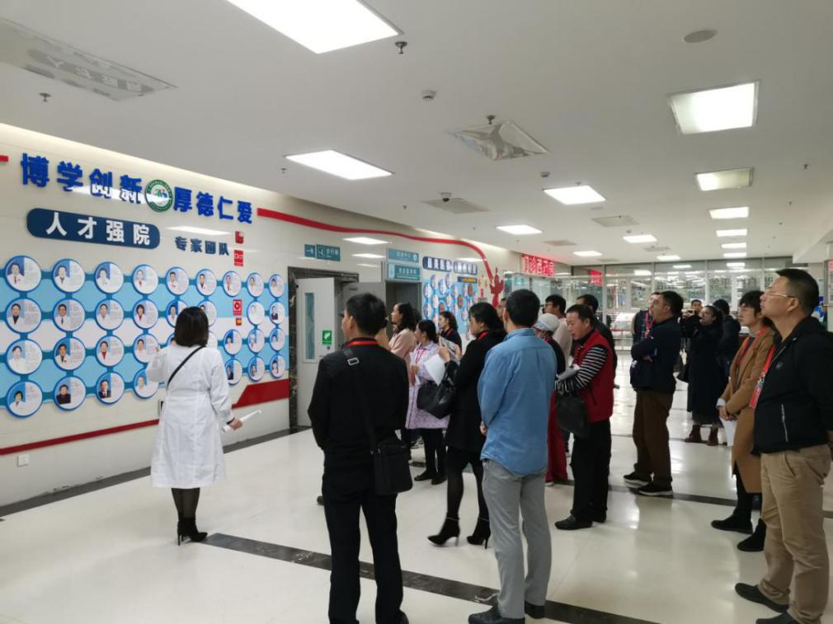2019年10月17日上午，西山区政协委员一行40余人在区政协主席章震同志的带领下，来到区人民医院，对西山区基层医疗机构能力工作进行了调研。区政府分管领导、区卫生健康局领导班子、区人民医院领导班子及职能部门主任陪同调研。

区人民医院党委委员李丽芬同志向政协委员一行介绍了我院党委切实加强党对公立医院的领导，强化党建引领，推进健康中国实施战略，践行健康西山理念，探索“健康西山、杏林先锋、党建引领、文化领航”的医院党建引领医疗工作模式和医院党建工作与制度建设、医务人员素养提升及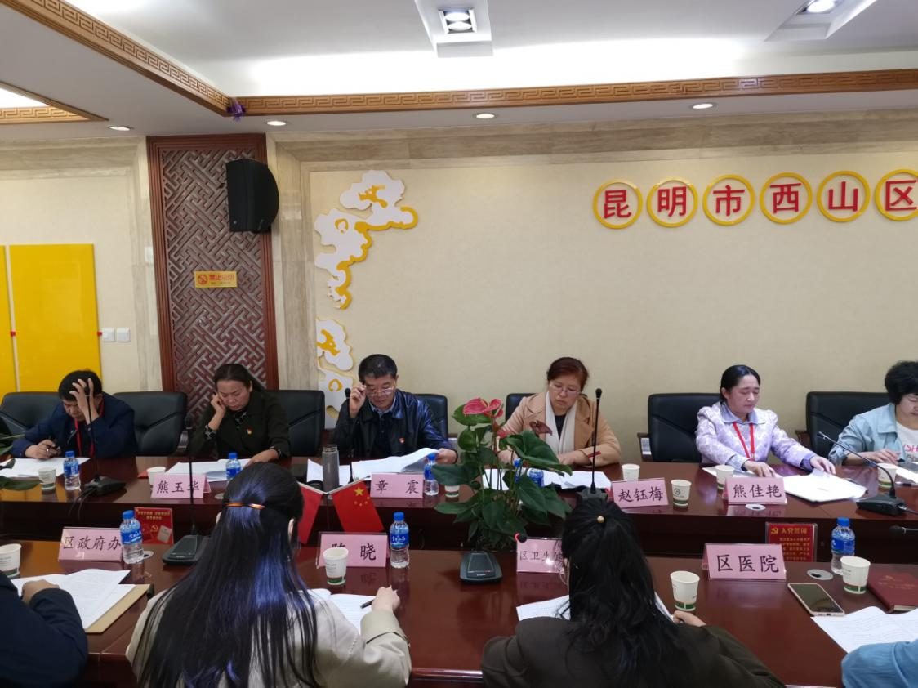医学人文精神传扬相融合的情况及医院业务能力、服务能力提升情况。

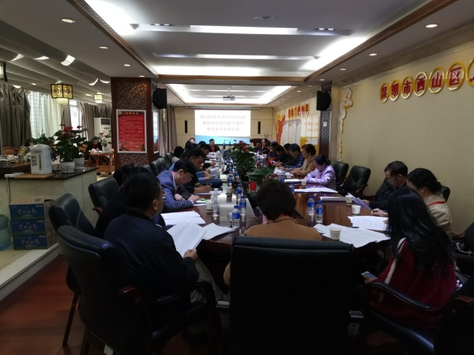接着区政协委员一行来到医院政协之家，调研座谈会上，区卫生健康局党委书记、局长龙晶晶同志向政协委员汇报了西山区基层医疗机构能力提升情况作了专题汇报。各政协委员对基层医疗卫生服务能力提升交流分享解决办法。

调研结束后，区政协委员一行对我院的能力提升方面给予了充分肯定和高度赞扬，并指出，医疗卫生事业关乎人民生命健康，政协委员高度重视医院发展，持续关注医疗机构能力提升情况，并将针对出现的问题不断建言献策，切实履行政协委员职责，共同促进医院向纵深发展。

编（校）稿：普银武 审稿：李丽芬